МАДОУ №1 «Золотой ключик»
города Кызыла

Методическая разработка по теме:
«Использование нетрадиционных техник
рисования в совместной деятельности по
художественному творчеству»

Выполнила: воспитатель первой категории
Ооржак Чечек Анатольевна

Кызыл-2017
Методические рекомендации по использованию нетрадиционных техник рисования на занятиях по художественному творчеству.
Дошкольное детство – очень важный период в жизни детей. Именно в этом возрасте каждый ребёнок представляет собой маленького исследователя, с радостью и удивлением открывающего для себя мир, незнакомый и удивительный. Ребёнок живёт в огромном реальном мире, в котором пока ещё многое для него недосягаемо, в силу его возрастных особенностей. Мы, взрослые, являемся посредниками между окружающим миром – природы, людей, вещей, искусства и отзывчивой на всё новое, яркое, удивительное душой ребёнка.
Воспитание чувств ребёнка начинается с красоты, ведь потребность к красоте появляется у детей с первых дней жизни: он тянется к красивой игрушке, замирает, услышав звуки музыки; затем уже рассматривает яркие книжки, пытается изобразить непонятную для нас, взрослых, а только ему понятную красоту.
Наша задача, опираясь на представления ребёнка, повысить уровень его восприятия, научить понимать настоящую красоту, которая может быть разной: яркой неброской, громкой, тихой, спокойной, скромной. Учить, не только воспринимать прекрасное и доброе, но и беречь всё это. Незаменимым средством духовного формирования является искусство: литература, музыка, народное творчество, живопись. Искусство говорит образным языком – оно доступно и наглядно ребёнку дошкольного возраста. Средствами искусства вокруг ребёнка формируется эстетическая среда, именно она способна научить ребёнка откликаться на искусство, как на явление, которое вызывает чувство радости и удовлетворения от возможности созидать.
Формирование творческой личности одна из задач педагогической теории и практики на современном этапе. Решение должно начинаться в дошкольном возрасте. Наиболее эффективное средство для этого – художественное творчество в детском саду. В процессе рисования ребёнок испытывает разные чувства: радуется тому, что создал сам, огорчается, если что-то не получается. Но, самое главное, создавая изображение, ребёнок приобретает различные знания; уточняются и углубляются его представления об окружающем; в процессе работы он начинает осмысливать качества предметов, запоминать их особенности и детали, овладевает изобразительными техниками и навыками, учится их использовать.

Актуальность.

Нетрадиционные техники рисования – важное средство эстетического воспитания, это способ создания нового, оригинального, в котором гармонирует всё: и цвет, и сюжет. Это возможность для детей думать, пробовать, искать, экспериментировать. А самое главное самовыражаться. Распространено мнение, что роль взрослого в развитии изобразительной деятельности дошкольников должна сводиться к невмешательству в процессе самовыражения ребёнка. Такое отношение к детскому творчеству ошибочно. Что может выразить ребёнок если его жизнь бедна чувствами и впечатлениями, если он не имеет необходимых материалов для творчества и не владеет изобразительными техниками. В процессе изобразительной деятельности совершенствуются такие функции, как: зрительное восприятие, воображение, память, мыслительные операции (сравнение, обобщение), формируются элементарные графические умения необходимые для развития ручной ловкости, освоения письма в будущем. Для развития всех этих качеств, как составляющих творческого потенциала личности, в практике дошкольного образования рекомендуется использовать нетрадиционные техники рисования. Достоинством таких техник является универсальность, технология их выполнения интересна детям дошкольного возраста.
Таким образом, педагогическая практика показывает, что большие возможности для формирования изобразительных способностей представляет совместная деятельность с использованием нетрадиционных техник рисования. При этом анализ педагогического опыта показывает, что не все педагоги владеют приемами использования нетрадиционных техник и поэтому не могут научить детей. Актуальность и определила тему разработки: использование нетрадиционных техник рисования в совместной деятельности по художественному творчеству в младшем дошкольном возрасте.

Цель:

Разработать методические рекомендации по использованию нетрадиционных техник рисования в совместной образовательной деятельности по художественному творчеству в младшем дошкольном возрасте.

Задачи:

1.Проанализироватьпсихолого-педагогическую и методическую литературу по вопросу формирования изобразительного творчества дошкольников.
2.Изучить и теоретически обосновать эффективностьиспользования нетрадиционных техник рисования в процессе развития творческих и изобразительных способностей детей младшего дошкольного возраста.
3.Создать педагогические условия для реализации нетрадиционных техник рисования на занятиях по изобразительнойдеятельности
4.Разработать и реализовать комплекс форм совместной непосредственной образовательной деятельности для детей младшей группы по развитию творческих способностей с использованием нетрадиционных техник рисования.

Использование нетрадиционных техник рисования для развития творческих способностей детей.

Рисование необычными материалами и оригинальными техниками позволяет детям ощутить незабываемые эмоции. Эмоции, как известно – это и процесс, и результат практической деятельности, прежде всего художественного творчества. Чтобы привить любовь к изобразительному искусству, вызвать интерес к рисованию можно использовать нетрадиционные способы изображения. Что же они дают детям? В каждой технике есть своя гармония цвета и линии, каждая может стать как отдельным произведением, так и частью шедевра. Виды нетрадиционных техник рисования достаточно разнообразны и в каждой из них ребёнок отражает свои впечатления от окружающего мира.
- Рисование пальчиком или ладошкой – помогает ребёнку почувствовать свободу творчества, дает взаимодействие с изобразительным материалом (краской) без кисточки. Ребёнок получает необыкновенное наслаждение от тактильных контактов с краской, водой.
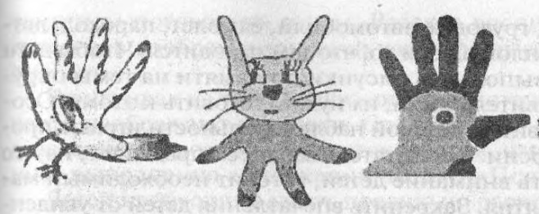
- Рисование тычком (ватная палочка, жёсткая кисть) – развивает фантазию, воображение.
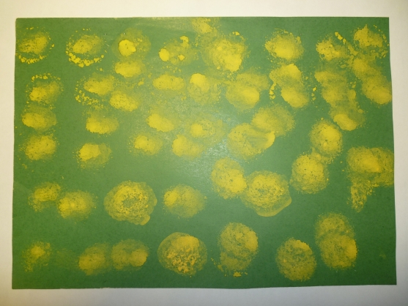

- Прижми и отпечатай – привлекает ребёнка процессом печатания, угадывания того, что получится в результате оттиска разных материалов (пробки, поролон, крышки, пуговицы и т.д.)
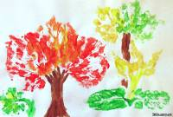

- Рисование мозаичными мазками – пробуждает фантазию, развивает творчество, дает возможность отойти от традиционных техник рисования, сохраняя при этом реалистичность образа.
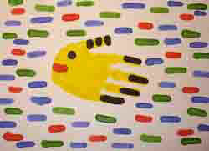

- Рисование по сырому листу – происходит растекание красок на листе, их смешение, в результате чего образуются плавные тонкие переходы цветов и оттенков.
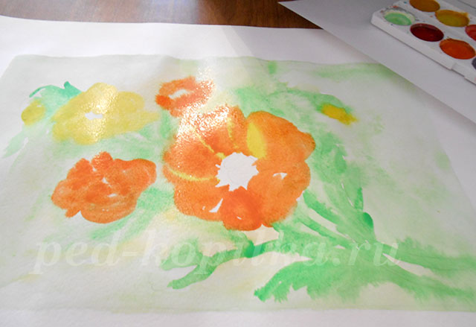

- Рисование углём – позволяет получить линию бархатистого черного цвета или чёткие глубоко чёрные линии.
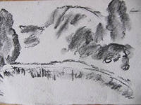
- Смешение красок на листе – позволяет развивать фантазию, творческий подход к изображению, смелость.
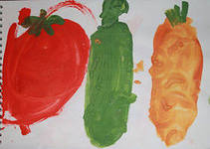

- Набрызг – очень непростая техника, её суть состоит в разбрызгивании капель краски. Данная техника требует усидчивости, терпения.
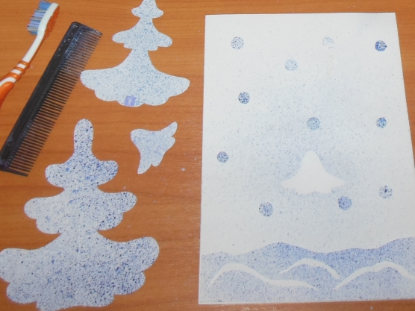

- Выдувание – развивает фантазию, тренирует лёгкие, благотворно сказывается на развитии речевого дыхания, развивает нестандартное решение, будит воображение.
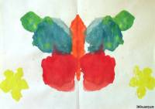

Методические рекомендации по использованию нетрадиционных техник рисования в совместной деятельности по художественному творчеству.

Познакомившись с нетрадиционными техниками рисования, я решила использовать их в своей работе, т.к. не всем детям дано владеть кистью или карандашом, кому то трудно выразить себя в линии. От этого у ребёнка появляется отрицательное отношение ко всему процессу рисования. Появляется чувство страха, ребёнок боится что – либо изобразить, думая, что ничего не получится, отсюда возникает чувство неуверенности, неудовлетворённости от результата работы. Решить это могут помочь нетрадиционные техники рисования, ведь самое главное рисовать, а на чём, как, и чем это второстепенное.
Я остановила свой выбор на таких техниках как: рисование пальчиком и ладошкой, тычком, прижми и отпечатай. Так какв группе у меня дети двух возрастов, составила перспективный план на младшую и среднюю группы. Работу начинала от простого к сложному. Это позволило мнеучитывать взаимосвязь между разделами работы, обеспечить систематичность и последовательность в работе, а техники, которые я использую, являются доступными для детей младшего возраста. Сначала занятия были индивидуальными, для получения наилучшего результата, потом брала по трое-четверо детей. Увидев результат наших работ, решила использовать их и дальше. Продумываю каждое занятие, подбираю материал, в котором изображение предмета будет решено особенно ярко и выразительно, красиво. Обязательно, перед тем какрисовать предмет или явление, ребёнок должен хорошо представлять, что это и как оно выглядит. Для этого рисование я начинаю с рассказа о предмете, далее объясняю технику рисования, обязательно провожу физминутки, анализирую работы детей.

Рисование пальчиками: наносим краску на бумагу при помощи кончиков пальцев. Удобно рисовать кончиком указательного пальца ведущей руки. При соприкосновении пальца с бумагой на ней остаются отпечатки в виде цветных пятнышек круглой формы, а при проведении им по бумаге получаются линии длиной 3-6 см. Используются специальные краски, гуашь или акварель. Краски разводятся до густоты сметаны и наливаются в плоские крышки или тарелочки. При смене красок пальчики моют в банке с водой и вытирают салфеткой. Приложение 4.

Рисование ладошками: слой краски наносится на внутреннюю сторону ладони и прикладывается на лист бумаги для получения отпечатка. Краску можно наносить кисточкой, либо коснувшись ладошкой краски в блюдце. Прикладывая ладошку к бумаге, можно сжать или растопырить пальцы. Приложение 1,2,3.

Прижми и отпечатай: наносим краску на поверхность специальной формы, прикладываем на бумагу и придавливаем для получения цветного оттиска. Можно наносить одну или несколько красок. При помощи этого способа можно получать одинаковые оттиски в любом количестве, создавать из них различные изображения. В качестве отпечатков можно использовать деревянные геометрические фигуры из строительного набора, или вырезать шаблоны нужной формы из овощей (морковь, картофель), крышки различного диаметра, поролон, вырезанный в разных формах, листья и т.д. Приложение 7,8.

Техника рисования тычком: заранее на листе рисуется контур какого-либо предмета. Для начала дети рассматривают и обводят контур данного предмета(например, изображение животного или птицы), называя вслух его части (например, голова, уши, спина, хвост). Начав рисовать, дети должны делать тычки кистью по линии контура, не оставляя промежутка между тычками, затем произвольными тычками закрашивают поверхность внутри контура. Оставшиеся детали дети рисуют концом кисти. В процессе рисования кисточку следует держать вертикально к листу, делая тычкообразные движения. Причём, чем меньше краски на кисти, тем «пушистее» точка. Каждому ребёнку нужен лист бумаги, банка с водой, подставка для кисточки, тканевая салфетка и краски. Приложение 5,6.

Я, считаю, что техники рисования пальцами, ладошкой, тычком, пробками, крышками позволяет сделать работы детей более интересными и красочными. К тому же использование этих методик имеет ряд преимуществ:
- Способствует развитию у детей мелкой моторики
- Ориентировки на листе бумаги, развитию внимания, усидчивости
- Уточняются представления ребёнка о цвете, форме
- Развивается воображение
- Вызываются положительные эмоции
- Способствуют обогащению знаний об окружающем

Практическая ценность

Целью данной разработки было: разобрать методические рекомендации по использованию нетрадиционных техник рисования в художественном творчестве в младшем и среднем дошкольном возрастах. Среди которых: техника рисования тычком, рисование ладошкой или пальцами, прижми и отпечатай и т.д.
Решению задач данной разработки послужило теоретически изучить и обосновать эффективность использования нетрадиционных техник рисования в процессе развития творческих способностей детей младшего и среднего дошкольного возраста.
Предложен перспективный план (приложение № 9) совместной деятельности для детей средней и младшей групп по развитию творческих и изобразительных способностей. Также описаны техники рисования ладошкой и пальчиками, тычком, прижми и отпечатай.
В заключении хочу сказать следующее: рисование для детей – радостный, вдохновенный труд, который очень важно стимулировать и поддерживать, постоянно открывая перед ними новые возможности изобразительной деятельности. Главное, то, что нетрадиционное рисование играет важную роль в общем психическом развитии детей. Это и есть главный аспект в моей работе, чтобы занятия приносили детям только радость и положительные эмоции.

Список литературы:

1.Давыдова Г.Н. «Нетрадиционные техники рисования в детском саду» - М.,2007 2. «Дошкольное воспитание» -№8,2005 3. «Дошкольное воспитание» -№6,2007 4. Колдина Д.Н. «Рисование с детьми 4-5 лет» - М-С.,2011 5. Комарова Т.С. «Занятия по изобразительной деятельности в детском саду» - П.,1981 6. Лыкова И.А. «Изобразительная деятельность в детском саду» (младшая группа) – М.,2008 7.Лыкова И.А. «Изобразительная деятельность в детском саду» (средняя группа) – М.,20088.Примерная общеобразовательная программа « От рождения до школы» под ред. Н.Е.Вераксы, Т.С Комаровой, М.А.Васильевой.

Приложение 1,2.«Осьминог», «Кактус» Когунь Марина,средняя группа «Радуга»
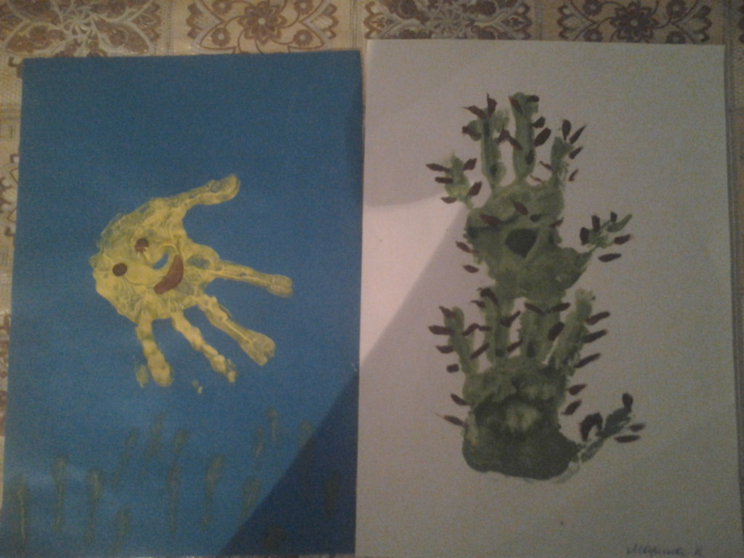Приложение 3. «Слоники» Сафронова Лиза, средняя группа «Радуга»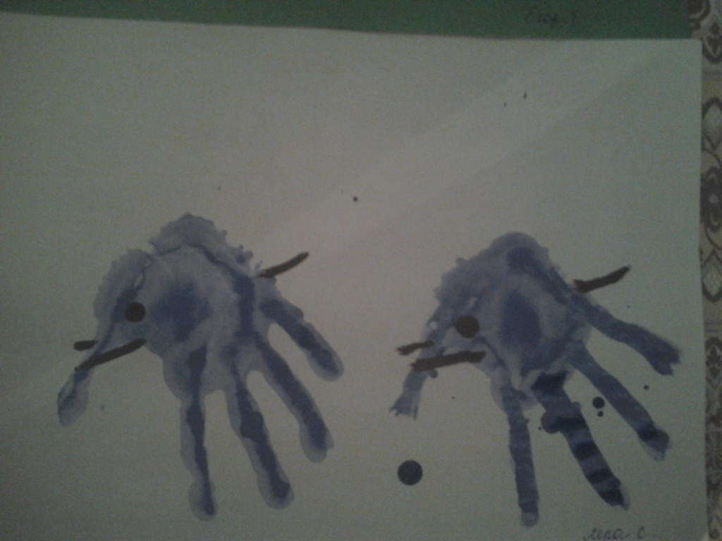
Приложение 4. «Бабочка» Тонких Егор, младшая группа «Радуга»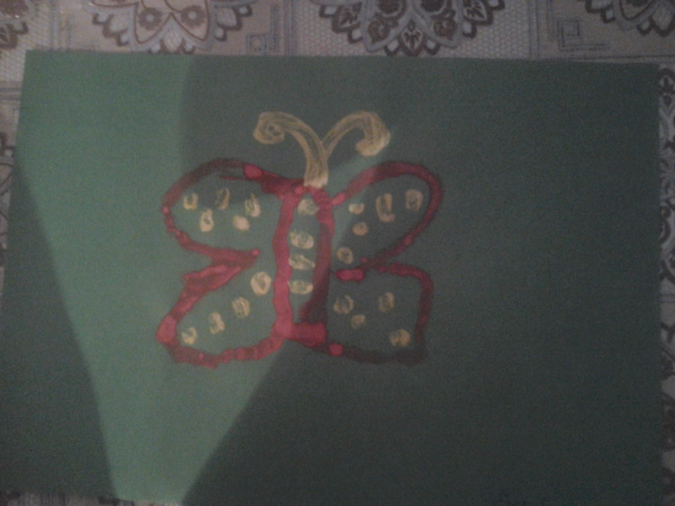

Приложение 5. «Одуванчик» Максудинова Диана, младшая группа «Радуга»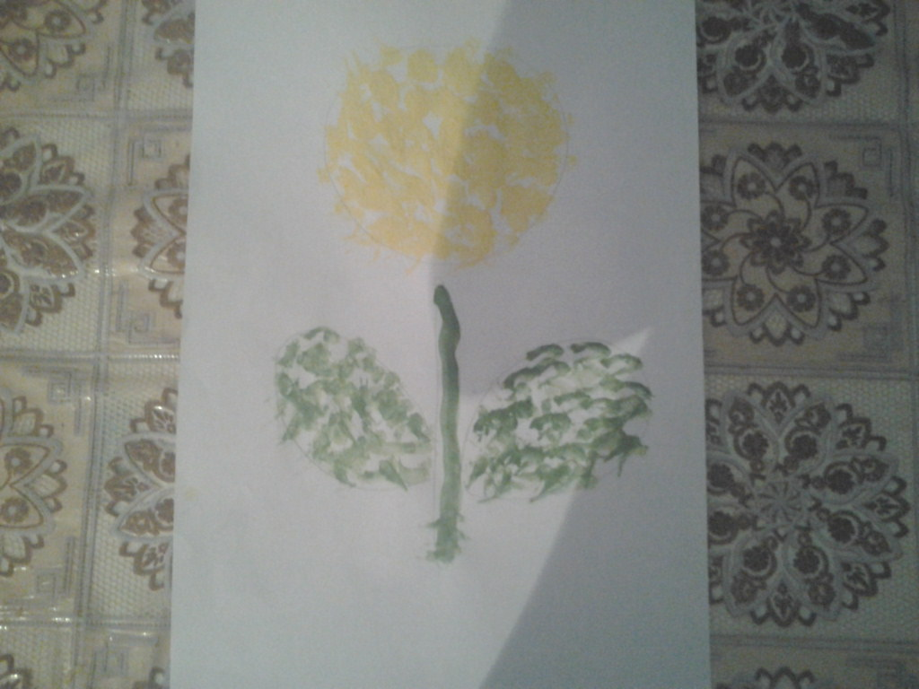

Приложение 6. «Цыплёнок» Москалёва Саша, младшая группа «Радуга»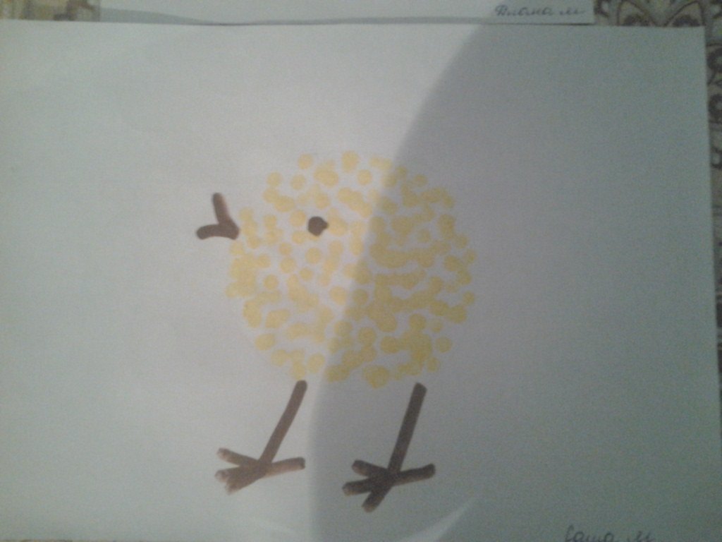

Приложение 7. «Гусеница» Когунь Марина, средняя группа «Радуга»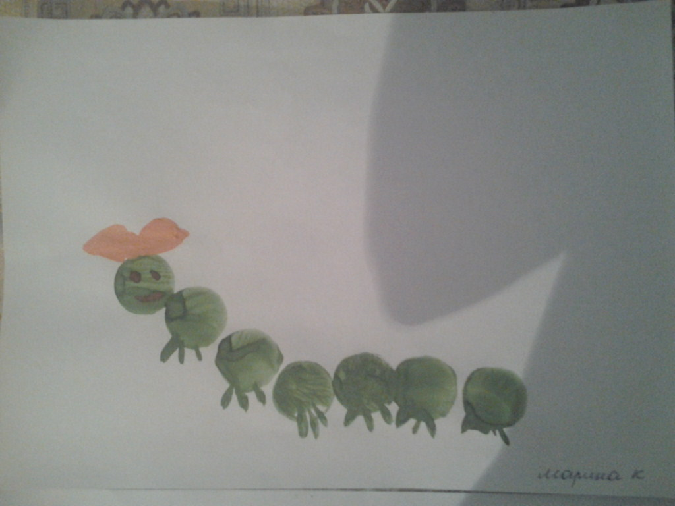
Приложение 8. «Бусы для мамы» Вдовыдченко Лера, младшая группа «Радуга»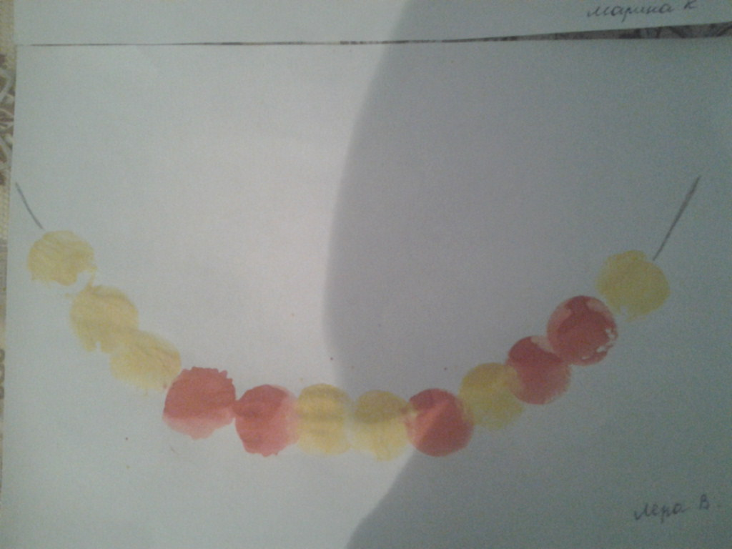

Приложение 9.
Перспективное планирование. Нетрадиционное рисование, младшая группа.
Месяц | Тема совместной деятельности | Задачи
Сентябрь | «Знакомство с рябиной» (рисование пальчиками). | Знакомить с творческим процессом – рисование пальчиком. Закреплять знание цветов (красный, жёлтый). Поддерживать интерес к изобразительной деятельности. Учить радоваться полученному результату.
 | «Гусеница» (пробка, прижми и отпечатай) | Формировать умение рисовать пробками, прикладывая их к листу. Закрепить знание цветов (зелёный, чёрный); развивать чувство ритма, воображение.
Октябрь | «Ёжик» (тычок, кисть). | Научать детей закрашивать по контуру тычком; закреплять представление о цвете (чёрный); учить находить сходство с игрушкой и радоваться полученному результату.
 | «Ягодка за ягодкой» (рисование пальчиками). | Формировать навык рисования кисточки карандашом, ягоды изображать пальчиками. Совершенствовать навык рисования ягод пальчиками.
Ноябрь | «Цыпленок» (крышка). | Совершенствовать навык рисованиякрышками, прикладывая их к листу, закреплять название домашних птиц и их детёнышей, место обитания.
 | «Слоники» (ладошка) | Знакомить детей с техникой рисования руками путём прикладывания их к листу бумаги; научать рисовать набирая краску с поддона, а глаз кончиком кисти.
Декабрь | «Украсим рукавичку» (ватная палочка, тычок). | Продолжать совершенствовать умение детей самостоятельно подбирать подходящие цвета, обводить точками нарисованный карандашом контур ватной палочкой с гуашью, украшать изделие точками, нарисованными ватной палочкой.
 | «Утёнок» (тычок, кисть). | Закреплять умение рисовать методом тычка, прививать аккуратность при рисовании, закреплять название птиц и их детёнышей, место обитания, вызывать радость от полученного результата.
Январь | «Друзья для ёжика» (ладошка). | Продолжать знакомить детей с техникой рисования ладошкой и пальчиком, добиваясь сходства с ежом, закрепить знания детей о повадках ежа.
 | «Ёлка» (тычок). | Продолжать совершенствоватьумения детей рисовать с помощью техники тычок. Закреплять представление о цветах (зелёный, коричневый) и умение правильно держать кисть.
Февраль | «Чашка» (ватная палочка). | Продолжать формировать навык самостоятельно подбирать подходящие цвета, обводить точками нарисованный карандашом контур ватной палочкой с гуашью, украшать изделие точками.
 | «Снеговик» (рисование пальчиками). | Создать условия для внимательного, рассматривания образца рисунка и следования ему, закреплять умения рисовать пальчиками круг.
Март | «Тюльпан» (ладошка). | Продолжать формировать навыкирисования ладошкой, кончиками пальцев, набирать краску; закреплять представление о цвете (зелёный, красный). Поддерживать интерес к изобразительной деятельности.
 | «Бусы для мамы» (крышка). | Закреплять навык рисования крышками, путем прикладывания их к листу, закрепить знание цветов (красный, жёлтый). Продолжать формировать навыки опрятности и аккуратности при выполнении работы.
Апрель | «Божья коровка» (ватные палочки). | Продолжать закреплять умение рисовать крышками, аккуратно пользоваться ватной палочкой, ставя точки, радоваться полученному результату.
 | «Мишка косолапый» (поролон). | Расширять умения рисовать медведя по контуру тычком. Закрепить знание цвета (коричневый, чёрный). Прививать интерес к рисованию.
Май | «Жучок» (крышка). | Продолжать закреплять умение рисовать крышками, прикладывая их к листу, закреплять знание цветов (коричневый, чёрный), радоваться полученному результату.
 | «Бабочка» (рисование пальчиком) | Совершенствовать умение детей рисовать пальчиком, закрепить умение рисовать предметы округлой формы, воспитывать активность, внимание, радоваться полученному результату.

Перспективное планирование. Нетрадиционное рисование, средняя группа.
Месяц | Тема совместной деятельности | Задачи
Сентябрь | «Ветка вишни» (кисть, рисование пальчиком). | Формировать навык рисования ветки с ягодами, используя техники рисования кистью и пальчиками, располагать рисунок на всём листе.
 | «Жёлтый одуванчик» (тычок кистью). | Закреплять умение детей рисовать техникойтычок и кончиком кисти.
Октябрь | «Осенние листья» (тычок кистью). | Формировать умение детей делать отпечатки листьями, смешивать красную и жёлтую гуашь для получения оранжевого цвета. Различать и называть деревья, узнавать листья.
 | «Осеннее дерево» (ладошка) | Закреплять умение детей рисовать осеннее дерево с помощью ладошки, вносить по желанию детей дополнения (листва разного цвета, трава).
Ноябрь | «Цыплёнок» (тычок ватной палочкой) | Продолжать совершенствовать умение детей рисовать предмет, состоящий из двух кругов, простым карандашом. Развивать способность передавать особенности изображаемого предмета, используя тычок ватной палочкой, доводить предмет до нужного образца с помощью кисточки.
 | «Котёнок» (тычок жёсткой кистью) | Развивать способность передавать особенности изображаемого предмета, используя тычок полусухой, жёсткой кисти. Закреплять умение подбирать нужный цвет, доводить предмет до нужного образа с помощью мягкой кисти.
Декабрь | «Кактус» (ладошка). | Продолжать знакомить детей с техникой печатания ладошкой. Закреплять умения дополнять изображение с помощью кисточки. Развивать умение анализировать и понимать содержание стихотворения. Развивать воображение, воспитывать любовь к живой природе.
 | «Осьминог» (ладошка). | Познакомить детей с морем и его обитателями. Воспитывать любовь к живой природе, развивать воображение и интерес к рисованию.
Январь | «Салют» (рисование кистью на мокром листе). | Познакомить детей с новой техникой рисования на сыром листе бумаги. Продолжать формировать умение подбирать красивые цветосочетания для создания, задуманного образа.
 | «Снежная баба» (оттиск скомканной бумагой). | Формировать навык передачи в рисунке особенностей изображаемого предмета, используя оттиск скомканной бумаги. Доводить предмет до нужного образа с помощью кисточки.
Февраль | «Укрась медвежонку рубаху» (ватные палочки). | Закрепить умение детей рисовать ватными палочками, пальчиками, кистью. Развивать способность выбирать технику самостоятельно в зависимости от выбранного рисунка.
 | «Синица» (ладошка, крышка). | Продолжать совершенствовать рисовать руками, рисовать голову печатаньем крышки, набирая краску крышкой, глаза рисовать кончиком кисти, находить сходство с птицей, радоваться полученному результату.
Март | «Ваза с цветами» (ладошка). | Совершенствовать навыки детей рисовать руками,прикладывая, их к листу бумаги, закрашивать предмет (вазу) не заходя за контур.
 | «Веточка мимозы» (пальчиками). | Совершенствовать рисование кисточкой веточку мимозы, подрисовывать цветы пальчиками.Воспитывать любовь к близким.
Апрель | «Разноцветные яички» (ватная палочка). | Совершенствовать умения рисовать предметы овальной формы, передавая характерную форму яйца, техникойтычка обрисовывать контур ватной палочкой с гуашью, украшать изделие.
 | «Дерево» (тычок). | Развивать умение рисовать по представлению большое дерево на всём листе бумаги, передавая упрощённое строение ствола и кроны. Закреплять умение рисовать крону разными способами.
Май | «Бабочка» (ватная палочка). | Формировать способность украшать предмет яркими цветами и узорами. Развивать творчество, воображение.
 | «Путешествие в сказку» | Создать положительный эмоциональный настрой в группе, закрепить навыки рисования нетрадиционной техникой (пальцем или ватной палочкой) развивать мелкую моторику рук.

